OTTOMANSKÁ – PŘÍRODOPIS – 9. ROČNÍK (dotazy možno řešit na e-mailu: s.ottomanska@zskncl.cz)
Období 25.5. – 29.5. 2020 9. C – třídní učitelka: Mgr. J. Hejtmánková
téma: GEOLOGICKÉ OBJEKTY NAŠEHO OKOLÍ
V okolí města Kostelec na Černými lesy je několik různorodých geologických lokalit, které jsou i součástí turistických tras a přístup do těchto geologických objektů (k těmto objektům) je povolen a je bezplatný.
Tedy tipy na výlet:
Přírodní památka Klepec I. a I: u obce Skřivany
Přírodní památka se nachází východně a severovýchodně od obce Skřivany. Důvodem ochrany je několik kamenných útvarů, které vznikly dlouhodobým zvětráváním, které zvolna rozrušovalo jednotný ráz žulových bloků a neodolné části odplavila voda. Přírodní památka byla vyhlášena v roce 1977 a skrz ní vede žlutá turistická značka a NS Klepec.
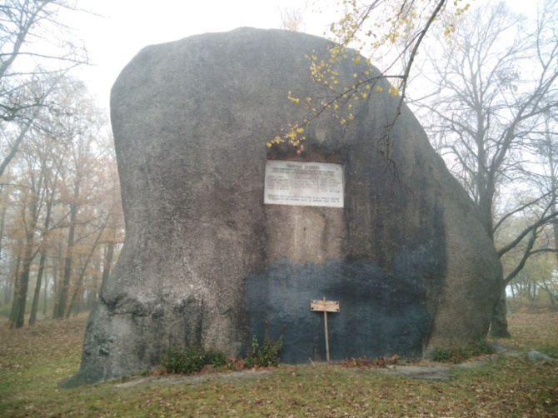 | 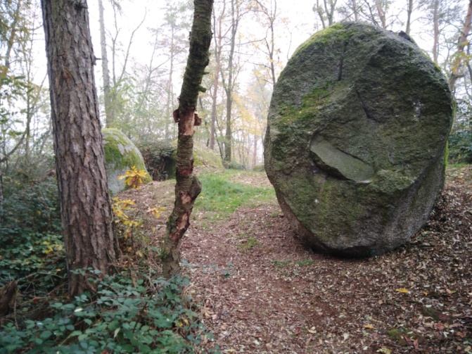
Lechův kámen u Kouřimi
Rulová skalka se nachází co by kamenem dohodil od vnějšího valu rozsáhlého slovanského hradiště Stará Kouřim. Název kamene je odvozený od slovanského knížete Lecha, bratra praotce Čecha. Podle pověsti zaznamenané v kronice Václava Hájka z Libočan se u této skalky Lech usadil a vybudoval tu opevněný srub. Poté zapálil oheň, aby podle kouře, který od vatry vysoko stoupal, poznal jeho bratr usazený nahoře Říp, kde Lecha najde. A podle onoho kouře nazval toto místo Kouřim.
Od kamene je působivý pohled na město Kouřim.

Toušické prahy
Toušické prahy se nachází na Vavřineckém potoce. Jedná se o 5m vysokou skalní kaskádu. Vyskytuje se zde velké množství vzácných vodních živočichů. Toušická kaskáda je velmi známá i mezi vodáky.

